聊城市公共资源电子交易系统
产权拍卖竞买人入库操作手册
注意：为保障交易过程顺利进行，请务必使用IE10、IE11版本浏览器，否则可能会引起竞价异常。
竞拍规则须知：
多标的项目，每个标的依次进行拍卖，如有拍卖师的项目，由拍卖师控制每个标的竞拍的进行，通过竞买人缴纳保证金的金额来控制竞买人的竞买权限：
当缴纳“单个标的保证金”时，所有的标的中竞买人只要有一个标的成交便没有权限再次在电子竞价室参与竞价，当竞买人缴纳两倍“单个标的保证金”时，竞买人只要有俩个标的成交后便没有权限再次在电子竞价室参与竞价，依次类推；当竞买人缴纳保证金数值为足额项目保证金时，竞买人随意参加所有标的的竞拍。

Internet选项
为了让系统插件能够正常工作，请按照以下步骤进行浏览器的配置。
1、打开浏览器，在“工具”菜单→“Internet选项”
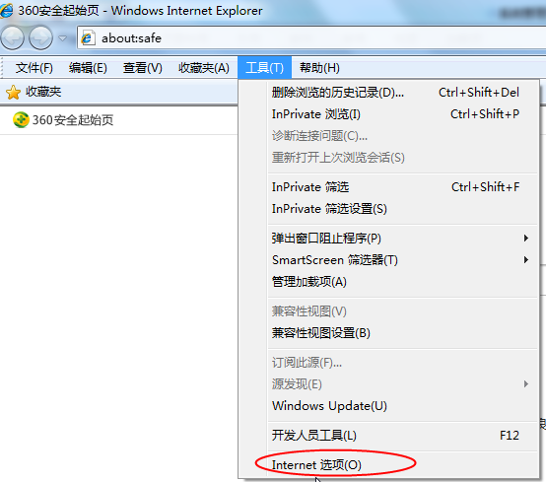

2、弹出对话框之后，请选择“安全”选项卡，具体的界面如下图：
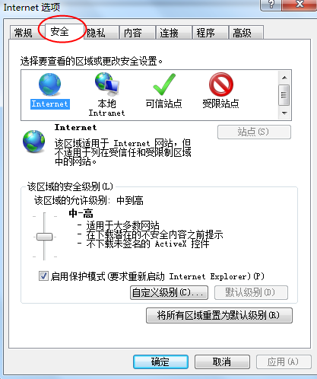

3、点击绿色的“受信任的站点”的图片，会看到如下图所示的界面：
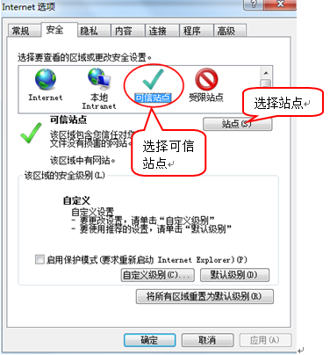

4、点击“站点” 按钮，出现如下对话框：
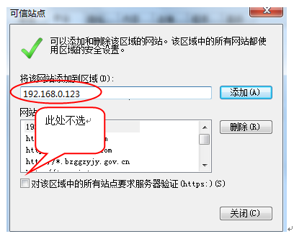
输入系统地址，格式例如: www.lcsggzyjy.cn，然后点击“添加”按钮完成添加，再按“关闭”按钮退出。

5、设置自定义安全级别，开放Activex的访问权限：
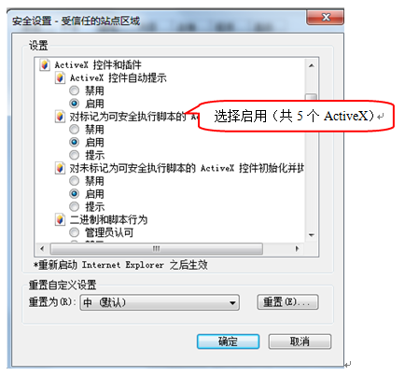

①会出现一个窗口，把其中的Activex控件和插件的设置全部改为启用。
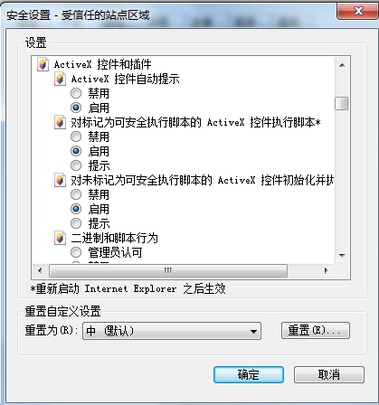
②文件下载设置，开放文件下载的权限：设置为启用。
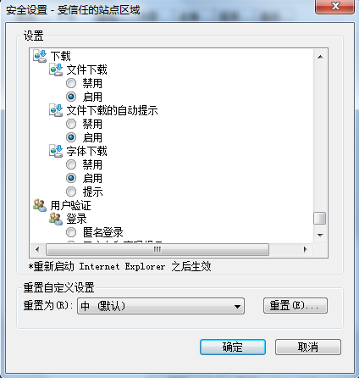

关闭拦截工具
上述操作完成后，如果系统中某些功能仍不能使用，请将拦截工具关闭再试用。比如在windows工具栏中关闭弹出窗口阻止程序的操作，即可正常使用。

快速设置Internet选项的方式
从首页点击进入登陆页面，点击下方的“点此下载一键设置ie小助手”，进行下载。
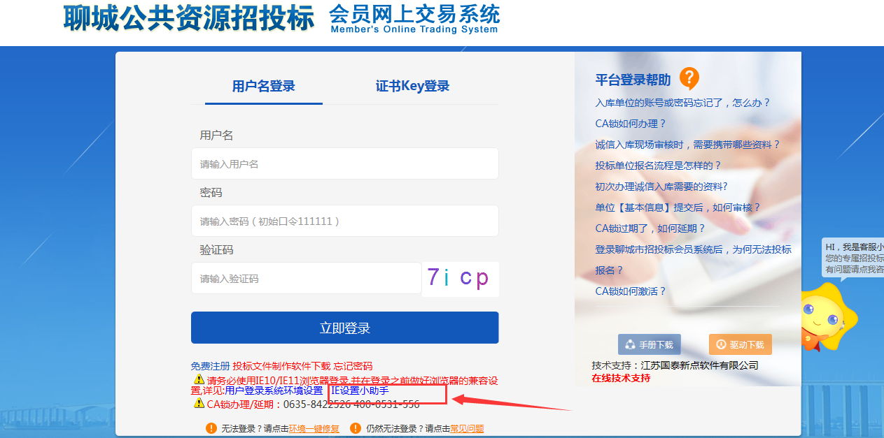
下载完成后，点击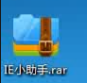进行解压，完成后，双击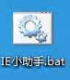，出现如下界面：
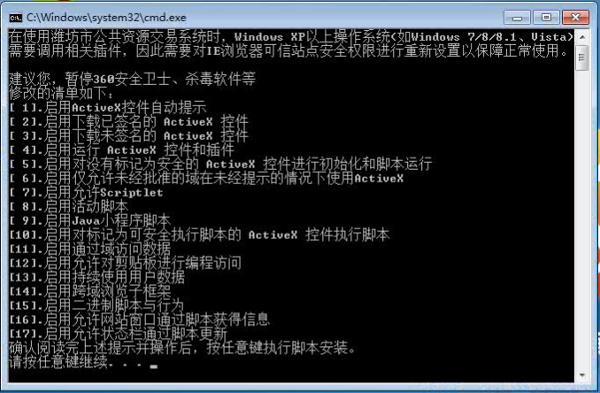
点击任意键后，即完成了全部的Internet选项的设置。
登录聊城市公共资源交易中心网站：http://ggzyjy.liaocheng.gov.cn/lcggzy/
点击(如图1)所示的产权交易入口，进入产权竞买人登录页面(如图2).
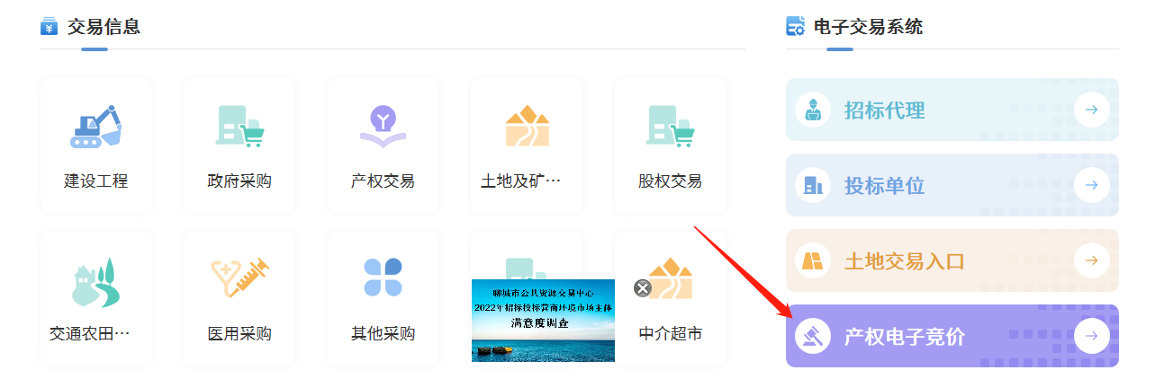
图1
图2
没有注册的用户，首次登录需要点击免费注册按钮（如图2）进行注册.
注册完成之后，使用账号和密码登录系统。
5.登录后选择诚信库管理中的基本信息，点击修改信息（如下图3），填写是否为企业、姓名、注册地区、开户账号(必须是竞买人本人名下的银行卡开户账号)等信息后，点击扫描件管理按钮(如下图4)，进行扫面件的上传如下图5，红色星号项为必填项；信息填写和扫描件上传都完成以后点击下一步按钮(如下图4)，然后点击提交验证按钮来送中心产权科审核资料。
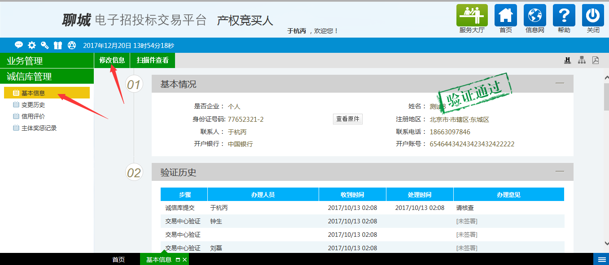
图3
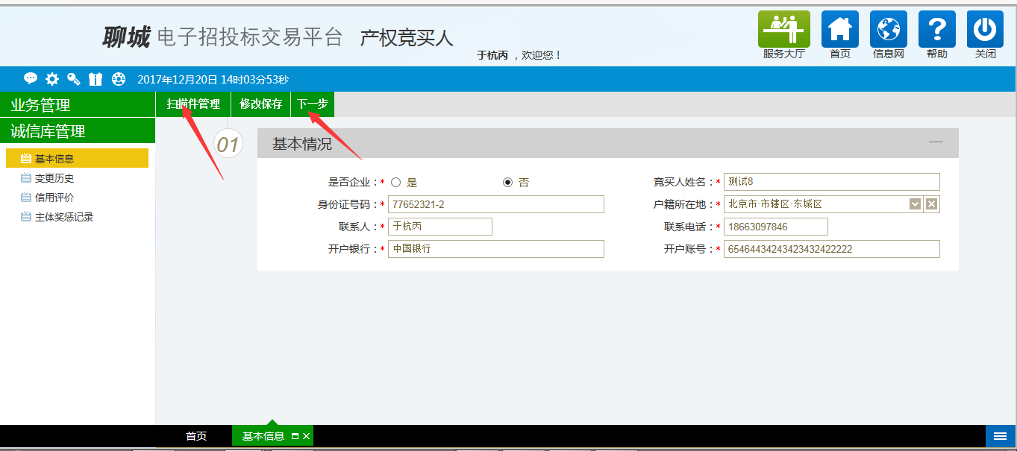
图4
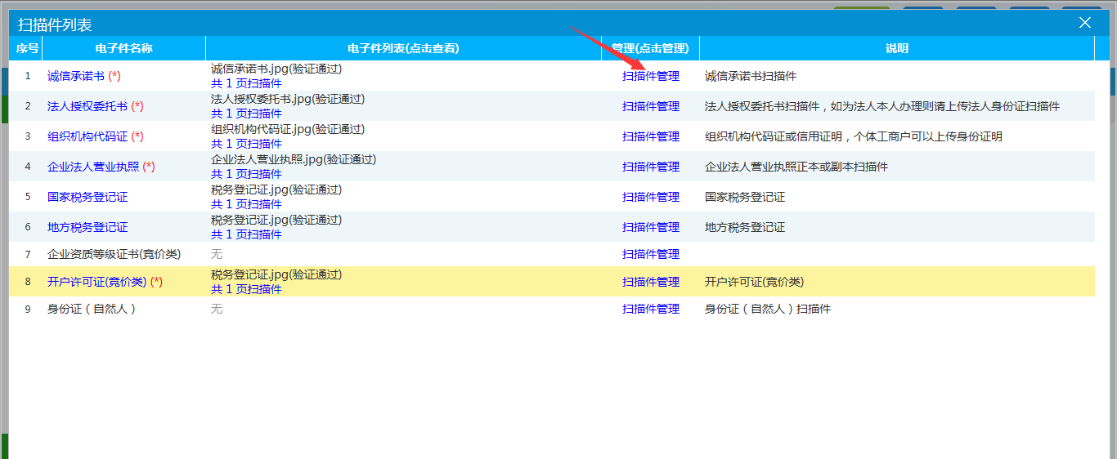
图5
审核通过后，选择业务管理菜单来完成报名、缴纳保证金、进入电子竞价系统登操作。
进行网上报名：找到要投标的标的，点击操作按钮（如图6）后进入报名信息填写页面（如图7），信息填写完毕以后点击新增报名按钮。
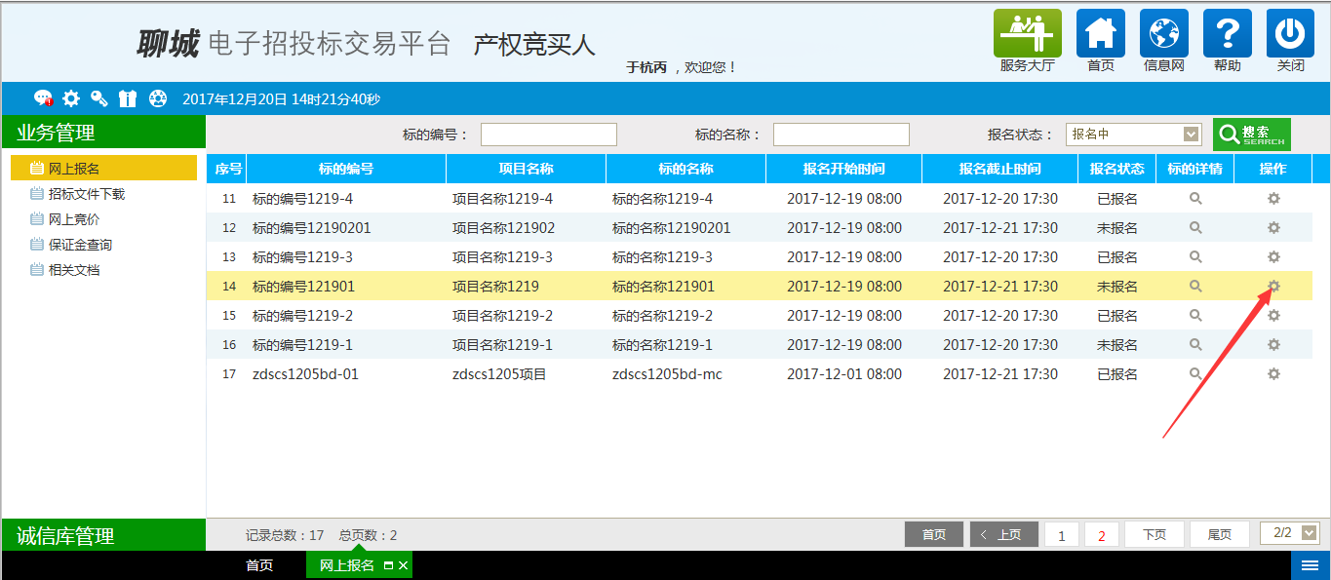
图6
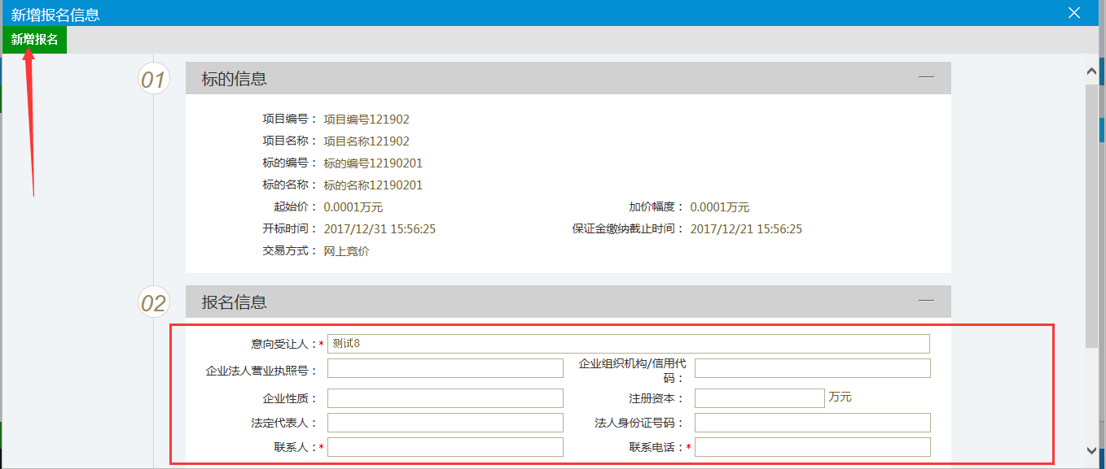
图7
报名成功后，竞买人需线下与拍卖代理沟通缴纳保证金事宜。

点击标的详情中的按钮来下载查看标的介绍的电子件（如图8）。注：拍卖代理公司上传了才会有电子件，显示为空时应该咨询拍卖代理公司是否已经上传。
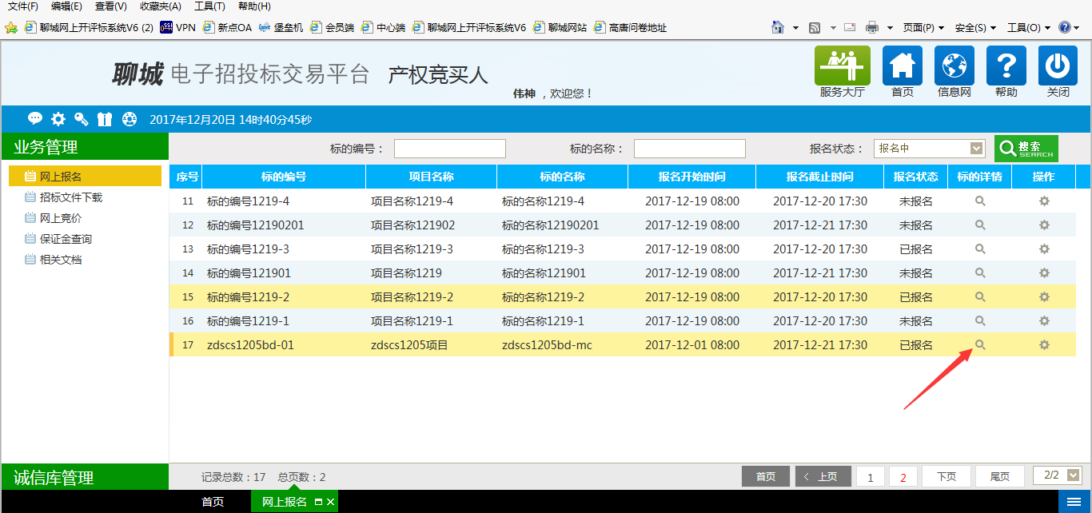
图8
:点击网络竞价风险提示菜单，查看代理公司上传的该项目的网络竞价风险（图9）注：必须下载查看拍卖代理公司上传的网络竞价风险后，才可以进入电子竞价室！
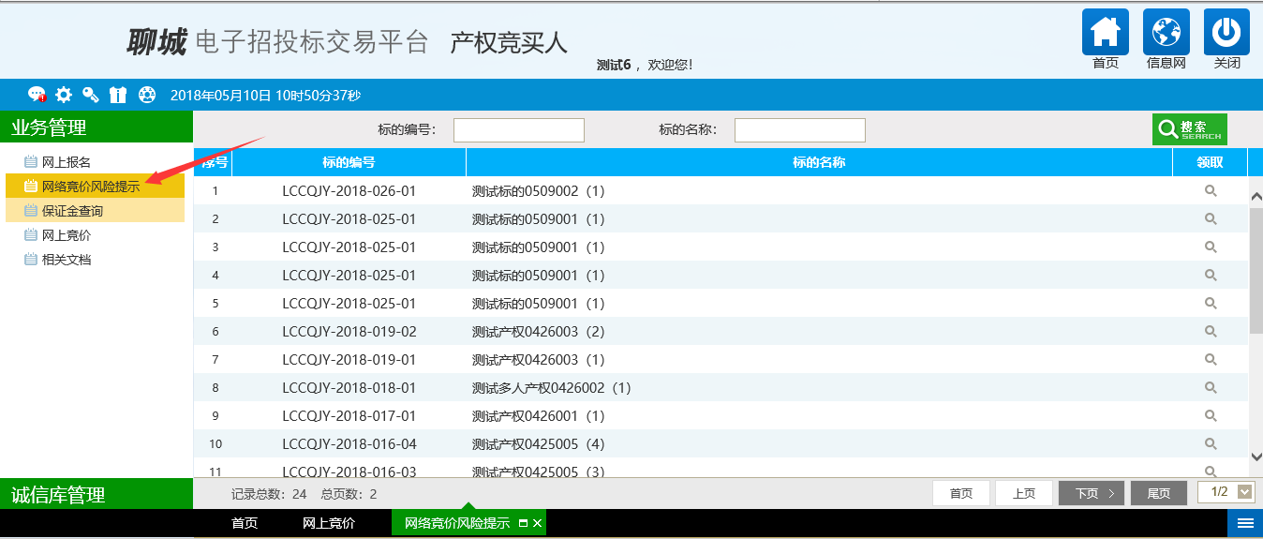
图9
选择正在竞价或者等待竞价的标的，点击网上竞价菜单中的操作按钮（如图10）进入电子竞价室，选择出价倍数，点击提交报价按钮如图11
注：可以点击如图11中红色箭头所指按钮进行更多详细竞价信息的查看！
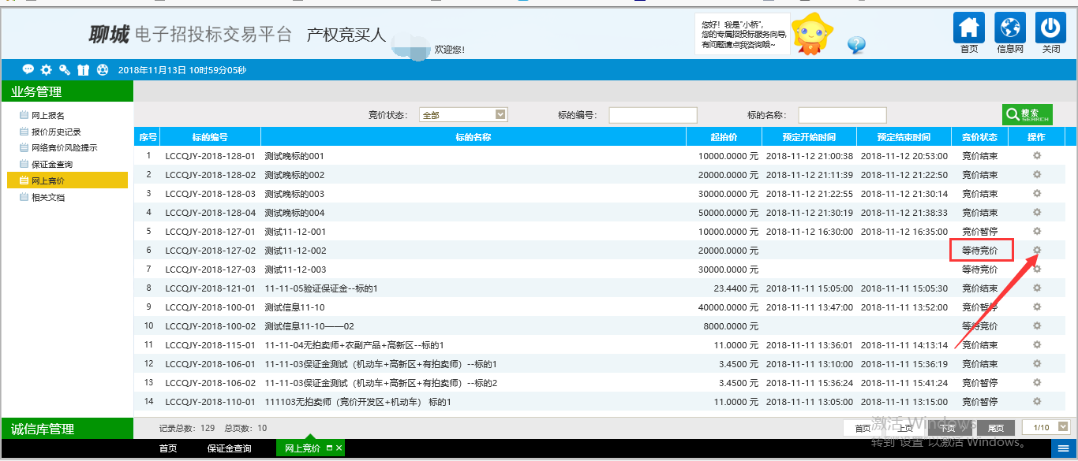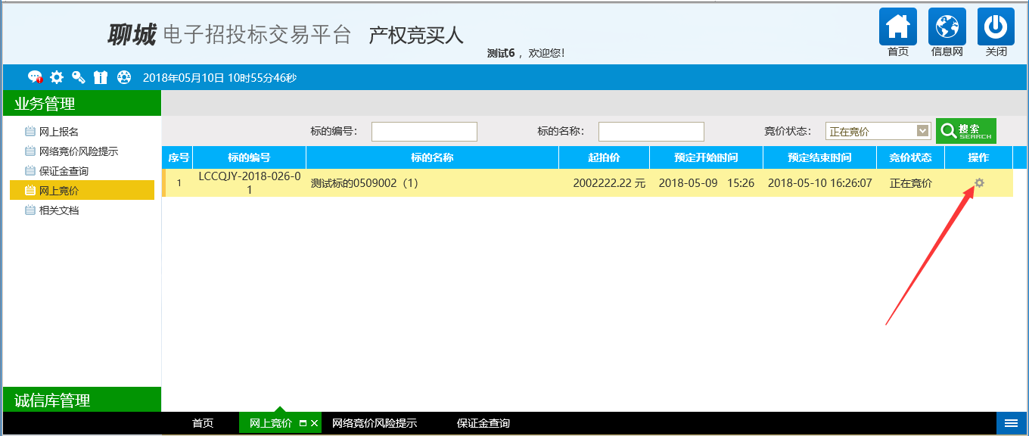
图10
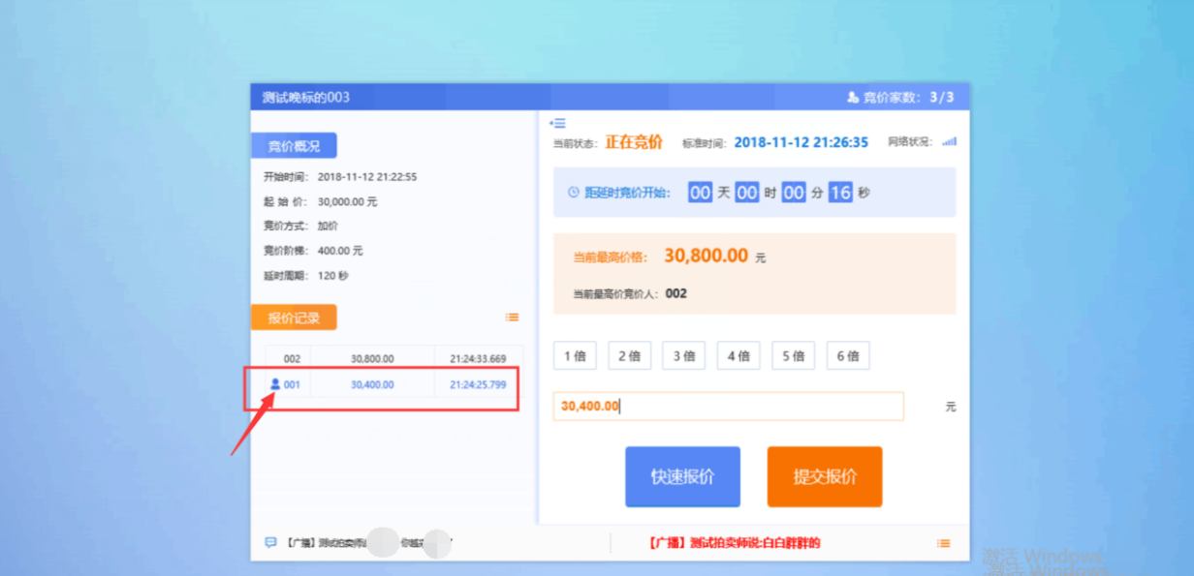
图11（注：如上图报价中有蓝色人像标识的为本人的报价）
注意事项
自备电脑，操作系统建议使用Windows 7及以上版本操作系统，1366*768及以上分辨率，配备2G以上内存，2M以上有线宽带网络，请务必使用微软IE10、IE11浏览器登录竞价系统，采取其他浏览器可能导致电子竞价系统无法正常竞价，责任由竞买申请人自行承担。
定期对浏览器进行插件扫描，卸载不必要的插件。
定期对系统进行病毒检测。
建议将竞价地址设置为浏览器可信站点，并严格按照CA安装手册等要求完成环境设置及测试。
建议在竞价过程中，调低将系统安装的防火墙软件的安全保护级别至不影响系统性能的级别。
在竞价过程中，请关闭其他与本次竞价无关的应用软件，特别是迅雷、BT等下载软件。
竞价进入延时阶段后，报价请尽量提前，以免突发网络异常情况造成报价不成功而最终导致竞买失败。

